Tarte tomate et roquefort
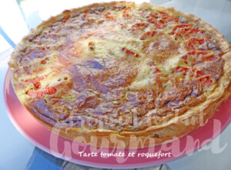 Pour 8 Croquants-Gourmands
Vous trouverez entre parenthèses (..) les proportions pour le cercle de 26 cm de Ø
- 1 abaisse de pâte brisée ou feuilletée
- 2 càs de moutarde
- 5 (4) tomates mûres mais fermes (1)
- 3 (2) œufs
- 200 g (150 g) de crème fraîche
- 100 g (75 g) de roquefort
- une belle branche de basilic
- 75 g (50 g) de comté râpé
- sel & poivre du moulin
Pour un cercle de 28 cm (26 cm) de Ø
Préchauffage du four à 180°C
Foncer le cercle posé sur une plaque avec la pâte.
Piquer à la fourchette, couvrir et laisser au frais pendant la préparation de la garniture.
Mélanger dans un saladier les œufs et la crème.
Écraser le roquefort à la fourchette et ciseler le basilic.
Les incorporer dans la crème.
Mélanger ou comme moi, mixer rapidement avec le mixeur plongeant.
Vérifier l'assaisonnement en sel et poivrer.
Étaler la moutarde sur le fond de tarte.
Couper les tomates en rondelles et les disposer sur la tarte.
Saler très légèrement.
Couvrir avec la crème au roquefort.
Parsemer de comté râpé.
Enfourner pour 40 minutes environ.
Déposer sur une grille et attendre quelques minutes avant de décercler délicatement.
Servir tiède ou à température ambiante avec une salade.

